**TRANSPORTE DE SUSTANCIAS**



**EL FARMACÉUTICO, CLAVE EN EL CUIDADO DEL CORAZÓN**

Un año más, la Organización Farmacéutica Colegial se ha sumado a la celebración, este 29 de septiembre, del Día Mundial del Corazón, que en esta ocasión tiene como lema “Usa el corazón para combatir las enfermedades cardiovasculares”.

**GRADO 7 – SEMANA 11 – TEMA: SISTEMA CIRCULATORIO**

Con el fin de visibilizar el impacto global de las ECV, y de la cardiopatía isquémica en particular, el Consejo General de Colegios Farmacéuticos ha elaborado un Punto Farmacológico ofreciendo información científica rigurosa a los profesionales sanitarios con el objeto de mejorar la asistencia a los pacientes. Este informe técnico revisa en profundidad el conocimiento actual sobre las ECV y su tratamiento, poniendo especial atención en las funciones asistenciales que puede desarrollar el farmacéutico para reducir tanto la aparición de estas enfermedades como sus efectos.

Cada año se producen 18 millones de fallecimientos–se estima que serán 23 millones en 2030, siendo la primera causa de muerte en todo el mundo. En España, aunque hace 40 años comenzó una tendencia descendente, las enfermedades cardiovasculares (ECV) también son la primera causa de muerte (un 28,3 por ciento del total), alcanzando las 120.859 en 2019. Entre las principales ECV se incluyen: la cardiopatía coronaria isquémica, la más mortal; la insuficiencia cardiaca; las cerebrovasculares, como el ictus; la cardiopatía reumática; las cardiopatías congénitas; las arritmias; o las trombosis venosas profundas y las embolias pulmonares.

En este sentido, el farmacéutico comunitario, por su cercanía y accesibilidad, ocupa una posición privilegiada para transmitir a los ciudadanos información rigurosa sobre el riesgo cardiovascular y las buenas prácticas para prevenirlos, como el abandono del hábito tabáquico y del consumo excesivo de alcohol, la realización regular de ejercicio físico, llevar una dieta sana y variada, evitar el sobrepeso y controlar periódicamente parámetros como el índice de masa corporal, la presión arterial, la glucemia o la colesterolemia.



**¿CÓMO SE TRANSPORTA LOS NUTRIENTES EN LOS SERES VIVOS?**

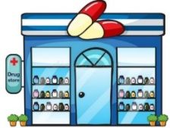***CIRCULACIÓN Y TRANSPORTE***: dentro de los seres vivos es posible encontrar tres tipos de sistemas de transporte: el transporte celular, el sistema vascular y el sistema circulatorio.

1. ***EL TRANSPORTE CELULAR***: es utilizado por los organismos unicelulares como las bacterias y la mayoría de los protistas, para intercambiar sustancias con su medio ambiente. Los nutrientes y los desechos entran y salen a través de toda su superficie corporal, es decir, **la membrana celular**, gracias a procesos como la difusión, el transporte pasivo y transporte activo.

**GRADO 7 – SEMANA 11 – TEMA: SISTEMA CIRCULATORIO**

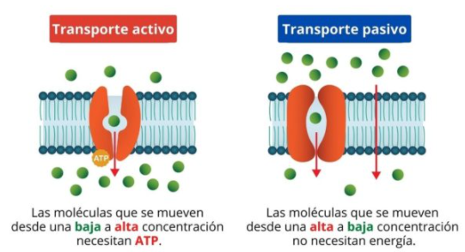

1. ***TRANSPORTE PASIVO***: se realiza sin gasto de energía y puede ocurrir por difusión simple difusión facilitada y ósmosis.

* LA DIFUSIÓN SIMPLE: es el paso de sustancias de una zona de mayor concentración a una de menor concentración. De esta forma se intercambia el oxigeno y el gas carbónico.
* LA DIFUSIÓN FACILITADA: se realiza con la ayuda de proteínas transportadas que tienen un poro o canal para permitir el paso de iones pequeños como el sodio, el potasio y el cloro
* LA ÓSMOSIS: Es el movimiento de agua a través de la membrana plasmática, que es semipermeable, es decir que permite el paso de algunas sustancias y evita el paso de otras.

1. 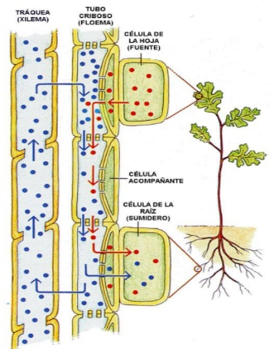**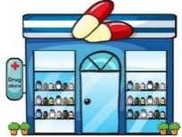*EL TRANSPORTE ACTIVO***: Permite el paso de sustancias o moléculas que no pueden atravesar la membrana celular. la razón puede estar relacionada con el gran tamaño de las moléculas de por ejemplo, nutrientes como la glucosa y los aminoácidos. también puede deberse a la necesidad de pasar de un sitio de menor concentración a uno de mayor concentración. Este mecanismo implica un gasto de energía y se realiza por medio de proteínas transportadoras

**2. EL SISTEMA VASCULAR**: es característico de las plantas vasculares como los helechos, las gimnospermas y las angiospermas. Está compuesto por un conjunto de vasos conductores, el xilema y el floema, a través de estos órganos por procesos de transporte celular, y son transportadas entre las diferentes células del 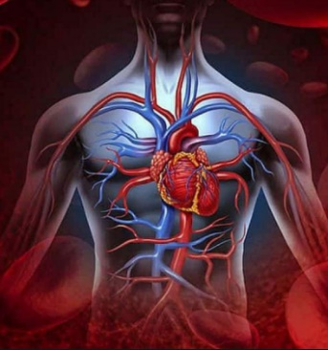cuerpo por el sistema vascular o el sistema circulatorio.

**GRADO 7 – SEMANA 11 – TEMA: SISTEMA CIRCULATORIO**

1. **EL SISTEMA CIRCULATORIO** es característico de los animales. Generalmente está compuesto por uno o más corazones que se encargan de impulsar la sangre a través de conductos conocidos como vasos sanguíneos hacia todas las células del cuerpo. En la sangre se transportan los nutrientes, los desechos y otras sustancias de importancia biológica como las hormonas.

**CIRCULACIÓN EN ORGANISMOS SENCILLOS UNICELULARES:**

Los organismos unicelulares del reino monera como las bacterias y del reino Protista como los protozoos y las algas y del reino de los hongos como las levaduras no tienen sistemas circulatorios especializados.

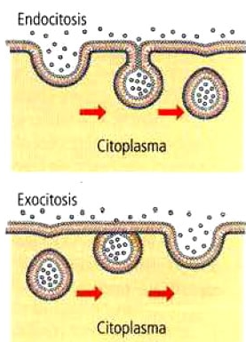Los nutrientes ingresan a la célula a través de la **membrana celular**, por medio de los mecanismos de transporte pasivo y activo. Cuando las sustancias se encuentran en el interior de la célula, son transportadas al lugar donde se necesitan, gracias a tres tipos de movimientos: movimientos citoplasmáticos, motores moleculares y vesículas de transporte.

* + Movimientos citoplasmáticos: son corrientes o movimientos originados en el citoplasma por acción de la entrada y salida de sustancias como el agua.
  + Motores moleculares: son estructuras celulares que están formadas por proteínas que se desplazan por el citoesqueleto, el cual les sirve de soporte.
  + Vesículas de transporte: Son microscópicas esferas que se forman a partir de un compartimiento membranoso y se mueven por las vías del citoesqueleto. Al llegar la lugar indicado, se fusionan con la membrana del compartimiento correspondiente y allí entregan la sustancia que han transportado.

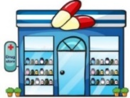**CIRCULACIÓN EN HONGOS:** Los hongos unicelulares como las levaduras adquieren nutrientes por procesos como la difusión, la fagocitosis y la pinocitosis. Estos circulan internamente gracias a corrientes citoplasmáticas.

Los hongos multicelulares, como los champiñones, no tienen sistemas circulatorios o vasculares para transportar los nutrientes que son absorbidos por difusión a través de la superficie de sus hifas. Las hifas se encuentran constant mente creciendo en busca de nuevos recursos alimenticios de tal manera que ninguna de las células de su cuerpo se encuentra muy lejos de las superficiesde absorción. Igualmente, 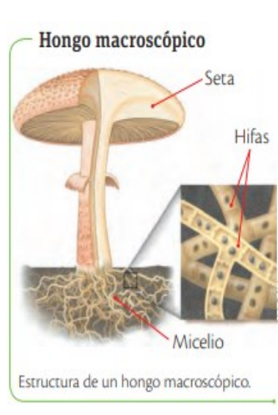las hifas de los hongos están compuestas de células separadas por tabiques con poros a través de los cuales pueden fluir sustancias de gran tamaño que además de los nutrientes y los desechos celulares, incluyen organelos como las mitocondrias, inclusive el núcleo. En algunos hongos las hifas no están divididas por tabiques, lo que facilita la circulación de sustancias. Una vez los nutrientes entran al cuerpo de los hongos la mayoría son enviados por corrientes citoplasmáticas hacia las puntas de las Gráfico
hifas que se encuentran en crecimiento.

**GRADO 7 – SEMANA 11 – TEMA: SISTEMA CIRCULATORIO**

**ACTIVIDADES POR DESARROLLAR**



1. Con base a la lectura “EL FARMACÉUTICO, CLAVE EN EL CUIDADO DEL CORAZÓN” Contestar las siguientes preguntas:
2. ¿Qué se celebra el 29 de septiembre? ____________________________________
3. Realiza un infograma en una hoja en blanco sobre la lectura.

|  |  |  |  |
| --- | --- | --- | --- |
|  | **Afirmación** | V | F |
| 1 | El proceso mediante el cual los nutrientes llegan a todas las células del cuerpo se llama circulación. |  |  |
| 2 | Todos los seres vivos transportan los nutrientes a través de la sangre. |  |  |
| 3 | Los tres tipos de sistemas de transporte: el transporte celular, el sistema vascular y el sistema circulatorio |  |  |
| 4 | En el transporte activo hay un gasto de energía para el transporte de nutrientes. |  |  |
| 5 | En el transporte vascular solo ocurre en las plantas y transportan en tubos conductores Xilema y floema. |  |  |

1. 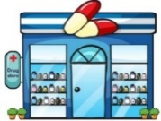Marca con una X si la afirmación V es verdadera o F si es falsa:
2. Completar el siguiente mapa conceptual sobre transporte de nutrientes en el organismo:

**GRADO 7 – SEMANA 11 – TEMA: SISTEMA CIRCULATORIO**

1. Relaciona las siguientes columnas coloreando del mismo COLOR según corresponda:

|  |  |  |
| --- | --- | --- |
| TIPO DE SISTEMA DE TRANSPORTE | FORMA COMO SE REALIZA | QUIENES LA REALIZAN |
| TRANSPORTE CELULAR | A Través del xilema y floema fluyen el agua, los minerales y la glucosa. | Los animales. |
| SISTEMA VASCULAR | Los nutrientes y los desechos entran y salen por la membrana. | Los organismos unicelulares como las bacterias y la mayoría de los protistas. |
| SISTEMA CIRCULATORIO | El corazón impulsa la sangre a través de vasos sanguíneos que, a su vez, la conducen hacia todas las células del cuerpo. | Las plantas como helechos Gimnospermas  y angiospermas |

1. 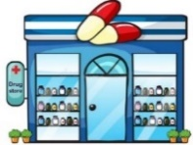Escriba debajo de los siguientes organismos, el tipo de transporte de nutrientes que posee:

|  |  |  |  |
| --- | --- | --- | --- |
|  |  |  |  |
|  |  |  |  |

1. En cada uno de los cuadros que aparecen a continuación escribe con tus propias palabras como circulan los nutrientes en los organismos sencillos y los hongos:

**GRADO 7 – SEMANA 11 – TEMA: SISTEMA CIRCULATORIO**

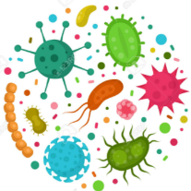

_______________________________________________________________________________________________________________________________________________________________________________________________________________________________________________________________________________________________________________________________________________________________________________________________________________________________________________________________________________________________

CIRCULACIÓN EN ORGANISMOS SENCILLOS

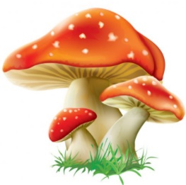

_______________________________________________________________________________________________________________________________________________________________________________________________________________________________________________________________________________________________________________________________________________________________________________________________________________________________________________________________________________________________

CIRCULACIÓN EN LOS HONGOS



|  |  |  |  |  |
| --- | --- | --- | --- | --- |
| **VALORA TU APRENDIZAJE** | | **SI** | **NO** | **A VECES** |
| **1.Cognitivo** | Reconoce como se transporta los nutrientes en los seres vivos. |  |  |  |
| **2.Procedimental** | Realiza las actividades propuestas de manera correcta. |  |  |  |
| **3.Actitudinal** | El estudiante demuestra una buena actitud para el desarrollo de las actividades. |  |  |  |



**FUENTES BIBLIOGRAFICAS:**

[http://cienciasjokano.blogspot.com/2014/09/circulacion.html/](https://lei.mx/2019/03/28/microbiologia-farmaceutica/)

https://www.dspace.espol.edu.ec/bitstream/123456789/6276/1/2.3.Transporte%20celular%20PRISCILA.pdf